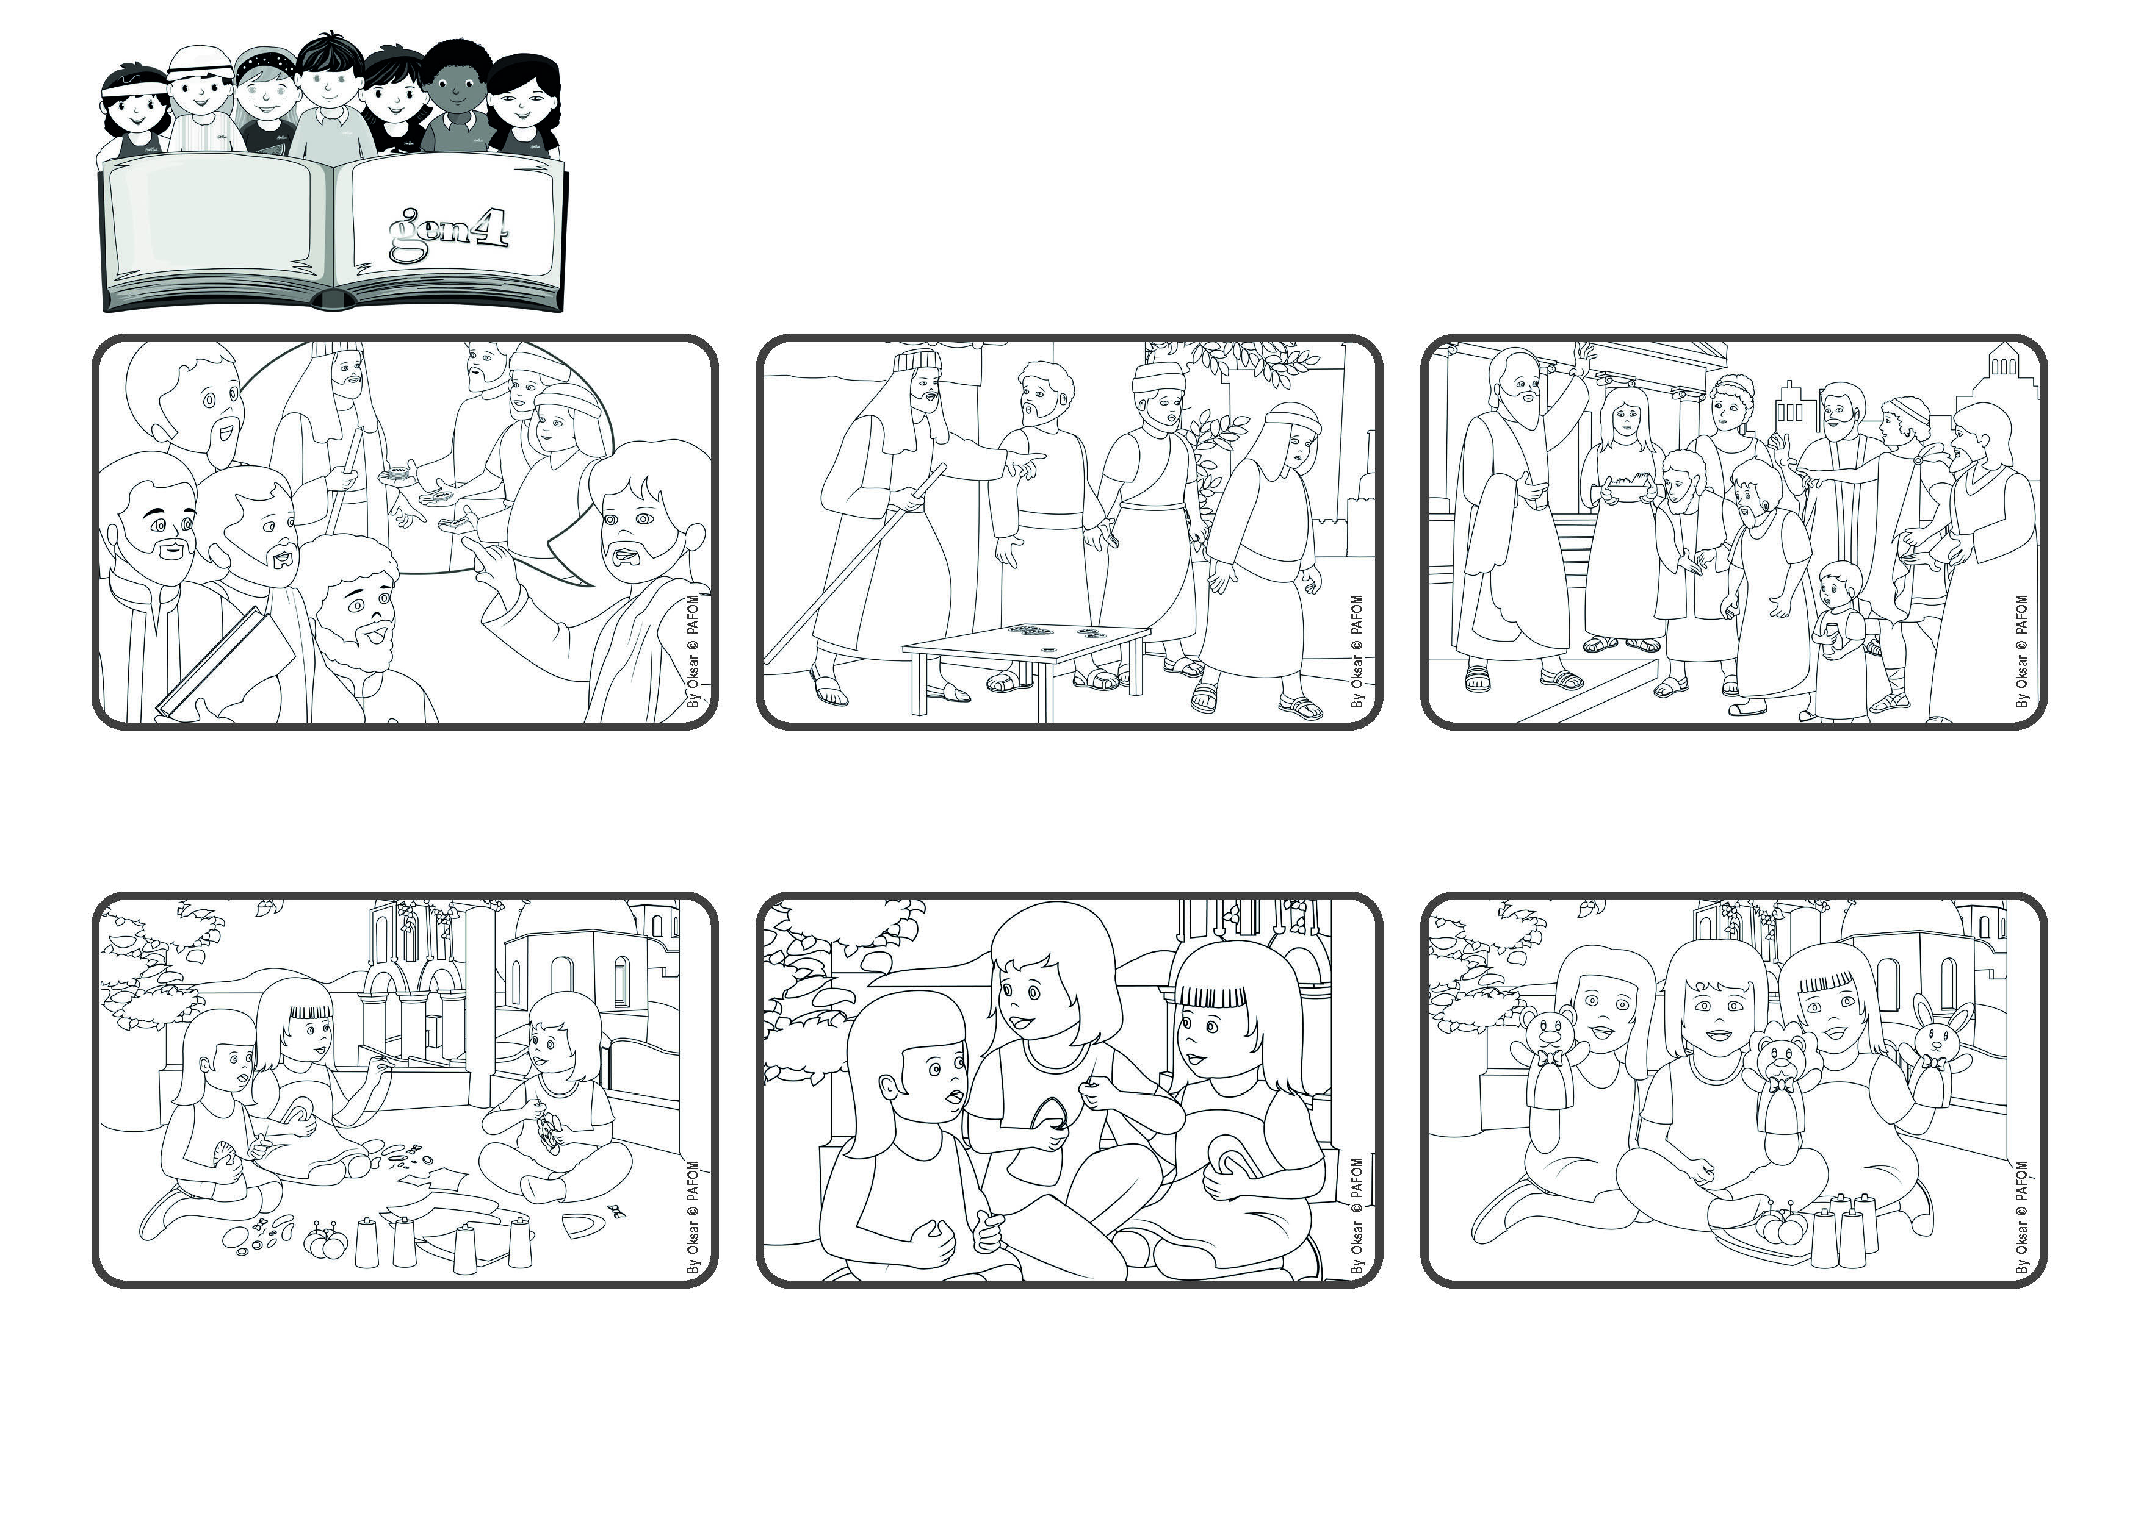

**2023ねん11がつ**

**いのちの**

**ことば**

**ジェン4**



focolare.org/japan

**イエスのひかりはわたしたちに**

**あいするちからをあたえます**

あなたがたはみな、ひかりのこであり、ひるのこです。

わたしたちはよるにもやみにもぞくていません （1テサロニケ5:5）

**ジェン４とは、キアラ・ルービックが創立したフォコラーレの子どもたちです。**

**© PAFOM, フォコラーレ www.focolare.org. イラストと文-ジェン４センター監修**

こうしてわたしの「たまもの」はばいぞうしました！ これでわたしたちは 3 つのすばらしいゆびにんぎょうをつくり、おしばいができるようになりました。 そして、これらのあいのおこないをした、わたしはかみさまをよりみじかににかんじました。

わたしはじぶんのことにまんぞくしていたので、ともだちのアントネッラがさいほうができないのでかなしんでいたことにきづきませんでした。 わたしはすぐにかのじょともうひとりのともだちのヴィットリアをたすけるようにしまいした。

ギリシャのアリアナのけいけん: やすみのとき、わたしたちはこうげいひんをつくります。 あるひのごご、ゆびにんぎょうをぬっていました。 わたしはきようなので、とてもうまくできました。おばあちゃんはわたしに、さいほうのさいのうがあるといってくれます。

かみさまは、おおくてもすくなくても、ひとりひとりにたまものをあたえてくださいました。みながかみさまからあたえられたものをかがやかせることができます。 しとパウロはこのようにしてさいしょのクリスチャンに「私たちはみな、ひかりのこです！」とおもいださせました。

しかし、3 にんめはなくすのがこわかったので、かくしておきました。しゅじんはもどってきて、2ばいのおかねをもうけたふたりのけらいをほめます。 しかし、コインをそのままかえす3にんめをしかります。

イエスはでしたちにはなします。あるひとがたびのまえに、けらいにざいさんをあたえます。ひとりには5コインを、つぎには2つ、さいごのひとには1つあたえます。 しゅじんがいないあいだ、ひとりはさらに 5 をてにいれ、2にばんめはさらに 2 をてにいれました。